|  |  |
| --- | --- |
| Gerb-BMSTU_01 | **Министерство науки и высшего образования Российской Федерации**  Калужский филиал  федерального государственного бюджетного  образовательного учреждения высшего образования  ***«Московский государственный технический университет имени Н.Э. Баумана (национальный исследовательский университет)»***  ***(КФ МГТУ им. Н.Э. Баумана)*** |

|  |  |
| --- | --- |
| **ФАКУЛЬТЕТ** | **ИУК «Информатика и управление»** |
| **КАФЕДРА** | **ИУК4 «Программное обеспечение ЭВМ,** |
| **информационные технологии»** | |

**ПРАКТИЧЕСКАЯ РАБОТА №3**

**«Основные типы данных. Способы адресации»**

**ДИСЦИПЛИНА: «Системное программирование»**

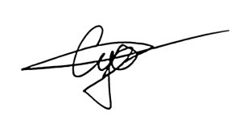

|  |  |  |  |  |  |  |
| --- | --- | --- | --- | --- | --- | --- |
| Выполнил: студент гр. ИУК4-31Б | |  |  | ( | Суриков Н.С. | ) |
|  |  |  | (подпись) |  | (Ф.И.О.) |  |
| Проверил: | |  |  | ( | Амеличева К.А. | ) |
|  |  |  | (подпись) |  | (Ф.И.О.) |  |

|  |  |
| --- | --- |
| Дата сдачи (защиты):  Результаты сдачи (защиты): | |
|  | - Балльная оценка:  - Оценка: |

**Цель:** Практическое овладение навыками разработки программного кода на языке Ассемблер. Изучение различных способов адресации операндов. Практическое освоение основных функций отладчика TD.

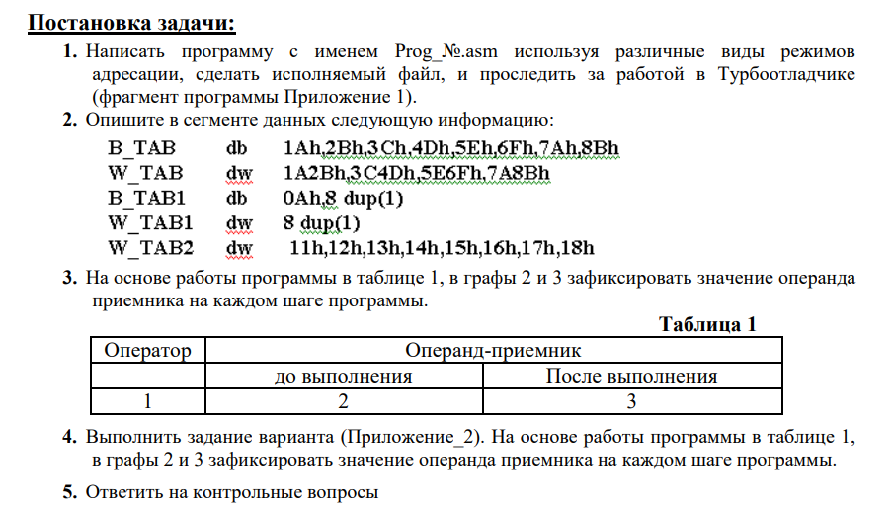

Листинг программы 1:

1 .model small

2 .stack 100h

3 .data

4 B\_TAB db 1Ah,2Bh,3Ch,4Dh,5Eh,6Fh,7Ah,8Bh

5 W\_TAB dw 1A2Bh,3C4Dh,5E6Fh,7A8Bh

6 B\_TAB1 db 0Ah,8 dup(1)

7 W\_TAB1 dw 8 dup(1)

8 W\_TAB2 dw 11h,12h,13h,14h,15h,16h,17h,18h

9

10 .code

11 start:

12 mov ax, @data

13 mov ds, ax

14

15 *; Непосредственная адресация*

16 mov al, -3 *; Расширение знака*

17 mov ax, 3 *; Переместить значение 3 в регистр ax*

18 mov B\_TAB, -3 *; Переместить значение -3 в массив B\_TAB*

19 mov W\_TAB, -3 *; Переместить значение -3 в массив W\_TAB*

20 mov ax, 2A1Bh *; Переместить значение 2A1Bh в регистр ax*

21

22 *; Регистровая адресация*

23 mov bl, al *; Переместить значение регистра al в регистр bl*

24 mov bh, al *; Переместить значение регистра al в регистр bh*

25 sub ax, bx *; Переместить разность регистров ax и bx в регистр ax*

26 sub ax, ax *; Переместить разность регистров ax и ax в регистр ax*

27

28 *; Прямая адресация*

29 mov ax, W\_TAB *; Переместить в ax 1-ый элемент W\_TAB*

30 mov ax, W\_TAB + 3 *; Переместить в регистр ax*

31 mov ax, W\_TAB + 5 *; Переместить в регистр ax*

32 mov al, byte ptr W\_TAB + 6 *; Переместить в регистр al*

33 mov al, B\_TAB *; Переместить в al 1-ый элемент B\_TAB*

34 mov al, B\_TAB + 2 *; Переместить в регистр al*

35 mov ax, word ptr B\_TAB *; Переместить в регистр ax*

36 mov es:W\_TAB2 + 4, ax *; В W\_TAB2 ax*

37

38 *; Косвенная адресация*

39 mov bx, offset B\_TAB *; Переместить в bx адрес 1-ого элемента B\_TAB*

40 mov si, offset B\_TAB + 1 *; Переместить в si адрес 2-ого элемента B\_TAB*

41 mov di, offset B\_TAB + 2 *; Переместить в di адрес 3-ого элемента B\_TAB*

42 mov dl, [bx] *; Переместить в dl 1-ый элемент B\_TAB*

43 mov dl, [si] *; Переместить в dl 2-ый элемент B\_TAB*

44 mov dl, [di] *; Переместить в dl 3-ый элемент B\_TAB*

45 mov ax, [di] *; Переместить в ax 3-ий элемент B\_TAB*

46 mov bp, bx *; Переместить значение регистра bx в bp*

47 mov al, [bp] *; Переместить в al 1-ый элемент B\_TAB*

48 mov al, ds:[bp] *; Переместить в al 1-ый элемент B\_TAB*

49 mov al, es:[bx] *; Переместить в dl 1-ый элемент B\_TAB*

50 mov ax, cs:[bx] *; Переместить в dl 1-ый элемент B\_TAB*

51

52 *; Базовая адресация*

53 mov ax, [bx] + 2 *;*

54 mov ax, [bx] + 4 *;*

55 mov ax, [bx + 2] *;*

56 mov ax, [4 + bx] *;*

57 mov ax, 2 + [bx] *;*

58 mov ax, 4 + [bx] *;*

59 mov al, [bx] + 2 *;*

60 mov bp, bx *;*

61 mov ax, [bp + 2] *;*

62 mov ax, ds:[bp] + 2 *;*

63 mov ax, ss:[bx + 2] *;*

64

65 *; Индексная адресация*

66 mov si, 2 *; Загрузка индекса*

67 mov ah, B\_TAB[si] *; Переместить в ah 2-ой элемент B\_TAB*

68 mov al, [B\_TAB + si] *; Переместить в al 2-ой элемент B\_TAB*

69 mov bh, [si + B\_TAB] *; Переместить в bh 2-ой элемент B\_TAB*

70 mov bl, [si] + B\_TAB *; Переместить в bl 2-ой элемент B\_TAB*

71 mov bx, es:W\_TAB2[si] *;*

72 mov di, 4 *; Загрузка индекса*

73 mov bl, byte ptr es:W\_TAB2[di] *;*

74 mov bl, B\_TAB[si] *; Переместить в bl 2-ой элемент B\_TAB*

75

76 *; Базовая индексная адресация*

77 mov bx, offset B\_TAB *; Загрузка базы*

78 mov al, 3[bx][si] *;*

79 mov ah, [bx + 3][si] *;*

80 mov al, [bx][si + 2] *;*

81 mov ah, [bx + si + 2] *;*

82 mov bp, bx *;*

83 mov ah, 3[bp][si] *;*

84 mov ax, ds:3[bp][si] *;*

85 mov ax, word ptr ds:2[bp][si] *;*

86

87 mov ax, 4c00h

88 int 21h

89 end start

**Результат выполнения**

|  |  |  |
| --- | --- | --- |
| **Оператор** | **Операнд-приёмник** | |
|  | **До выполнения** | **После выполнения** |
| mov ax, @data | 0000 | 11DE |
| mov ds, ax | 11C2 | 11DE |
| mov al, -3 | DE | FD |
| mov ax, 3 | 11FD | 0003 |
| mov B\_TAB, -3 | 1A | FD |
| mov W\_TAB, -3 | 1A2B | FFFD |
| mov ax, 2A1Bh | 0003 | 2A1B |
| mov bl, al | 00 | 1B |
| mov bh, al | 00 | 1B |
| sub ax, bx | 2A1B | 0F00 |
| sub ax, ax | 0F00 | 0000 |
| mov ax, W\_TAB | 0000 | FFFD |
| mov ax, W\_TAB + 3 | FFFD | 6F3C |
| mov ax, W\_TAB + 5 | 6F3C | 8B5E |
| mov al, byte ptr W\_TAB + 6 | 5E | 8B |
| mov al, B\_TAB | 8B | FD |
| mov al, B\_TAB + 2 | FD | 3C |
| mov ax, word ptr B\_TAB | 8B3C | 2BFD |
| mov es:W\_TAB2 + 4, ax | 48 | FD |
| mov bx, offset B\_TAB | 1B1B | 0000 |
| mov si, offset B\_TAB + 1 | 0000 | 0001 |
| mov di, offset B\_TAB + 2 | 0000 | 0002 |
| mov dl, [bx] | 00 | FD |
| mov dl, [si] | FD | 2B |
| mov dl, [di] | 2B | 3C |
| mov ax, [di] | 2BFD | 4D3C |
| mov bp, bx | 0000 | 0000 |
| mov al, [bp] | 3C | 00 |
| mov al, ds:[bp] | 00 | FD |
| mov al, es:[bx] | FD | CD |
| mov ax, cs:[bx] | 4DCD | D3B8 |
| mov ax, [bx] + 2 | D3B8 | 4D3C |
| mov ax, [bx] + 4 | 4D3C | 6F5E |
| mov ax, [bx + 2] | 6F5E | 4D3C |
| mov ax, [4 + bx] | 4D3C | 6F5E |
| mov ax, 2 + [bx] | 6F5E | 4D3C |
| mov ax, 4 + [bx] | 4D3C | 6F5E |
| mov al, [bx] + 2 | 5E | 3C |
| mov bp, bx | 0000 | 0000 |
| mov ax, [bp + 2] | 6F3C | 06FE |
| mov ax, ds:[bp] + 2 | 06FE | 4D3C |
| mov ax, ss:[bx + 2] | 4D3C | 06FE |
| mov si, 2 | 0001 | 0002 |
| mov ah, B\_TAB[si] | 06 | 3C |
| mov al, [B\_TAB + si] | FE | 3C |
| mov bh, [si + B\_TAB] | 00 | 3C |
| mov bl, [si] + B\_TAB | 00 | 3C |
| mov bx, es:W\_TAB2[si] | 3C3C | ADFF |
| mov di, 4 | 0002 | 0004 |
| mov bl, byte ptr es:W\_TAB2[di] | FF | FD |
| mov bl, B\_TAB[si] | FD | 3C |
| mov bx, offset B\_TAB | AD3C | 0000 |
| mov al, 3[bx][si] | 3C | 6F |
| mov ah, [bx + 3][si] | 3C | 6F |
| mov al, [bx][si + 2] | 6F | 5E |
| mov ah, [bx + si + 2] | 6F | 5E |
| mov bp, bx | 0000 | 0000 |
| mov ah, 3[bp][si] | 5E | 00 |
| mov ax, ds:3[bp][si] | 005E | 7A6F |
| mov ax, word ptr ds:2[bp][si] | 7A6F | 6F5E |
| mov ax, 4c00h | 6F5E | 4C00 |

**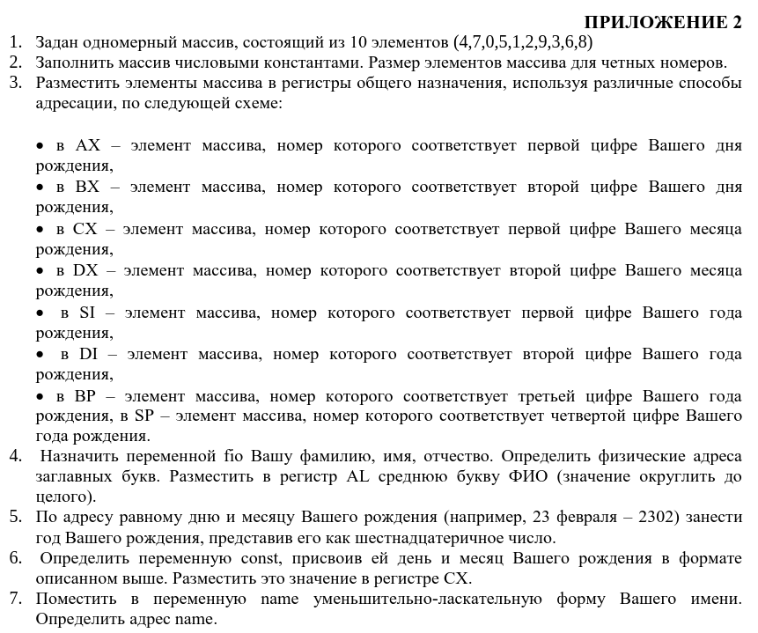**

**Листинг программы 2:**

1 .model small

2 .stack 100h

3 .data

4 arr dw 4, 7, 0, 5, 1, 2, 9, 3, 6, 8 *; Массив из 10 элементов*

5 fio db "Surikov Nikita Sergeevich", "$" *; ФИО*

6 \_const dw 0A29H *; День и месяц рождения - 2601*

7 \_name db "Nikitushka", "$" *; Уменьшительно-ласкательная форма имени*

8 .code

9 start:

10 mov ax, @data

11 mov ds, ax

12

13 mov ax, arr + 4 *; Поместить в регистр ax 2-ой элемент arr (прямая адресация)*

14

15 mov bx, offset arr *; Поместить в регистр bx адрес 0-ого элемента arr*

16 mov bx, [bx] + 12 *; Поместить в регистр bx значение 6-ого элемента arr (базовая адресация)*

17

18 mov si, offset arr *; Поместить в регистр si адрес 0-ого элемента arr*

19 mov cx, [si] *; Поместить в регистр сх значение 0-ого элемента arr (косвенная адресация)*

20

21 mov si, 2 *; Определяем значение индекса*

22 mov dx, arr[si] *; Поместить в регистр dx значение 1-ого элемента arr (индексная адресация)*

23

24 mov si, ax *; Поместить в регистр si значение 2-ого элемента arr (регистровая адресация)*

25

26 mov di, arr *; Поместить в регистр di значение 0-ого элемента arr (прямая адресация)*

27

28 mov bp, di *; Поместить в регистр bp значение 0-ого элемента arr (регистровая адресация)*

29

30 mov sp, arr + 10 *; Поместить в регистр sp значение 5-его элемента arr (прямая адресация)*

31

32 lea bx, fio *; Поместить в регистр bx адрес буквы S*

33 lea cx, 8[bx] *; Поместить в регистр cx адрес буквы N*

34 lea dx, 15[bx] *; Поместить в регистр dx адрес буквы S*

35 mov al, byte ptr fio + 12 *; Поместить в регистр al значение буквы t*

36

37 mov ds:[0A29H], 7D5H *; Поместить в регистр ds по адресу 0A29H значение year*

38

39 mov cx, \_const *; Поместить в регистр cx значение переменной \_const*

40

41 lea bx, \_name *; Поместить в регистр bx адрес переменной \_name (адрес первой буквы)*

42

43 mov ax, 4C00h

44 int 21h

45 end start

**Результат выполнения**

|  |  |  |
| --- | --- | --- |
| **Оператор** | **Операнд-приёмник** | |
|  | **До выполнения** | **После выполнения** |
| mov ax, @data | 0000 | 11D7 |
| mov ds, ax | 11C2 | 11D7 |
| mov ax, arr + 4 | 11D7 | 0000 |
| mov bx, offset arr | 0000 | 0000 |
| mov bx, [bx] + 12 | 0000 | 0009 |
| mov si, offset arr | 0000 | 0000 |
| mov cx, [si] | 0000 | 0004 |
| mov si, 2 | 0000 | 0002 |
| mov dx, arr[si] | 0000 | 0007 |
| mov si, ax | 0002 | 0000 |
| mov di, arr | 0000 | 0004 |
| mov bp, di | 0000 | 0004 |
| mov sp, arr + 10 | 0100 | 0002 |
| lea bx, fio | 0009 | 0014 |
| lea cx, 8[bx] | 0004 | 001C |
| lea dx, 15[bx] | 0007 | 0023 |
| mov al, byte ptr fio + 12 | 00 | 74 |
| mov ds:[0A29H], 7D5H | 0000 | 11D7 |
| mov cx, \_const | 001C | 0A29 |
| lea bx, \_name | 0014 | 0030 |
| mov ax, 4C00h | 0074 | 4C00 |

**Вывод:** в ходе выполнения практического задания были получены навыки разработки программного кода на языке Ассемблер, изучены различные способы адресации операндов, освоены основные функции отладчика TD.